Прославленные советские олимпийские чемпионы: по их жизни огненным вихрем пронеслась война…

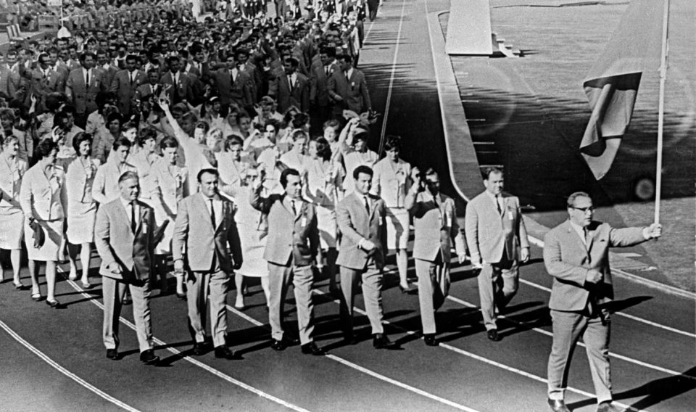
В послевоенные годы СССР на международных соревнованиях различного уровня, в том числе и на Олимпиаде, представляло немало бывших фронтовиков. После окончания войны они сумели достичь больших высот в спорте, а потому их имена всегда останутся в истории. Здесь вы прочитаете о выдающихся советских атлетах, которые совершали настоящие подвиги не только в военное, но и в мирное время.

ВИКТОР ЧУКАРИН (1921–1984)

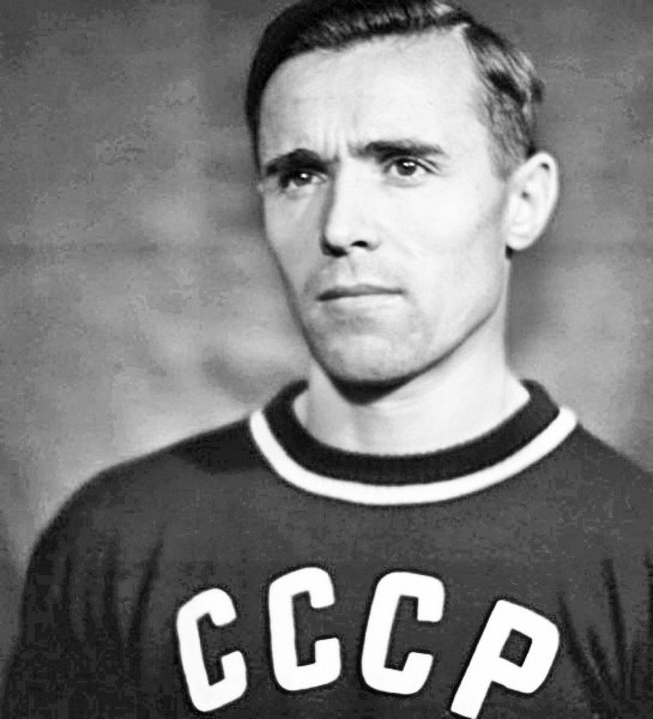

Он дважды завоевал титул абсолютного олимпийского чемпиона по гимнастике — в 1952-м в Хельсинки и через четыре года в Мельбурне. Превзойти этот результат не сумел никто, только японцу Савао Като удалось повторить результат Чукарина в 1972-м и 1976-м. Но Като так и не довелось стать абсолютным чемпионом мира, а Чукарин в 1954-м в честной борьбе завоевал и этот титул. К тому же первую свою олимпийскую медаль он выиграл в 31 год — для гимнастики это пенсионный возраст.
А в Мельбурне Чукарин выиграл три золотые медали в тридцать пять лет! И мало кто знал, что элегантный король помоста в 1941-м добровольцем ушёл на фронт. После ранения оказался в плену. Прошёл через несколько концлагерей, был приговорён к смерти… Когда Виктор вернулся домой, мать не узнала его, так он был истощён. Но он, как одержимый, возобновил тренировки и уже в 1946-м принял участие в чемпионате СССР, а ещё через два года стал абсолютным чемпионом страны по гимнастике. Разве не удивительна эта судьба?!

АЛЕКСЕЙ КАТУЛИН (1906–1982)

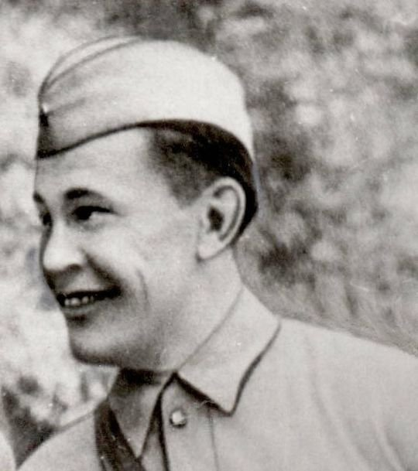

Он не выигрывал олимпийское «золото» как спортсмен. Во времена, когда борец Алексей Катулин царил на ковре, Советский Союз не принимал участия в олимпиадах. Но именно Катулин как тренер и председатель федерации организовал триумфальный дебют советских борцов на Олимпиаде-1952, победителями которой стали Борис Гуревич, Яков Пункин, Шазам Сафин и Йоханнес Коткас.
Его юность пришлась на 1920-е годы. Алексей работал на обувной фабрике, летом почти каждый день играл в футбол, зимой катался на коньках. Однако настоящая спортивная слава пришла в его жизнь, когда Катулин попробовал силы на борцовском ковре. В начале 1930-х он стал сильнейшим борцом страны, а затем проявил себя и как талантливый тренер.
Вскоре после начала войны Катулин возглавил партизанский отряд в оккупированной Смоленской области. Действовал храбро и расчётливо, пуская под откос немецкие эшелоны, рискуя, взрывал коммуникации… В одной из перестрелок он после тяжёлой контузии был взят в плен. Ему — коммунисту, офицеру — чудом удалось избежать казни. Только с пятой попытки Катулин смог бежать к своим… Он стал настоящим интеллектуалом спорта: председатель советской Федерации борьбы и первый отечественный вице-президент Международной федерации борьбы (FILA). Седина, очки, элегантный костюм… Он редко вспоминал о военном прошлом.
ИВАН УДОДОВ (1924–1981)

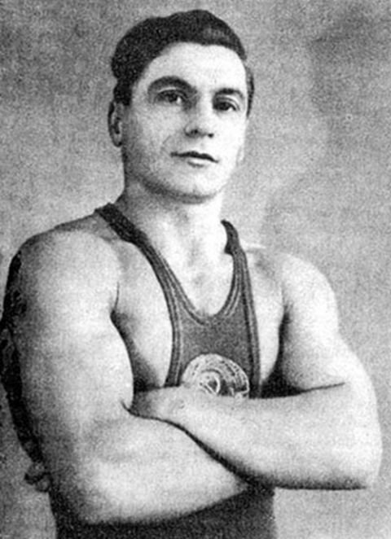

Первым советским олимпийским чемпионом стал именно он — самый лёгкий в тяжёлой атлетике, штангист-ростовчанин Иван Удодов. До него счёт олимпийским победам открыла дама — метательница диска Нина Пономарёва-Ромашкова. Главным соперником нашего штангиста на Олимпиаде считался иранец Махмуд Намдью, рекордсмен мира, многократный олимпийский чемпион… Но Удодов неожиданно победил с олимпийским рекордом, обогнав соперника на 7,5 кг… Свой класс Удодов позже подтвердил и на чемпионатах мира.
В тяжёлую атлетику, как ни странно, его привели врачи. Посоветовали заниматься спортом. Когда началась война, семнадцатилетний Удодов не успел встать в строй. Осенью, когда гитлеровцы в первый раз захватили Ростов-на-Дону, прямо из детского дома юношу угнали на принудительные работы в Германию. Ему пришлось работать на авиационном заводе. Удодов решился на побег, однако был схвачен… Его, как и других беглецов, отправили в концлагерь. Два года, до самого конца войны, будущий чемпион провёл в Бухенвальде. В апреле 1945-го американские солдаты на руках несли в госпиталь больного парня. Он весил 29 кг. Ему пришлось заново учиться ходить, силы возвращались постепенно. В Ростове врач посоветовал ему спорт, поднятие тяжестей. Иван учился на шофёра, а вечерами приходил в спортзал… Талант проявился быстро: в 1949-м Удодов занял 5-е место на чемпионате страны в самой лёгкой категории, а в 1951-м уже носил титул чемпиона СССР.

ЯКОВ ПУНКИН (1921–1994)

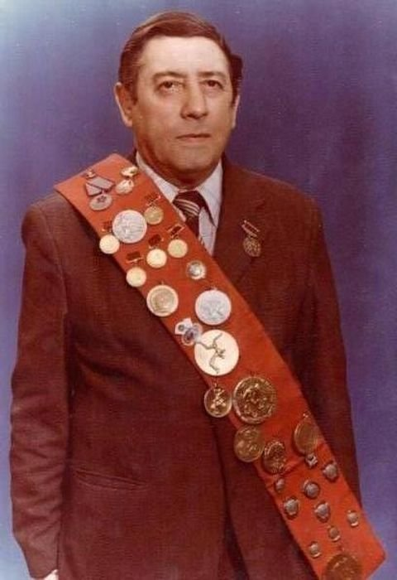

Молодой атлет, борец классического (греко-римского) стиля Яков Пункин с апреля 1941 года находился в рядах Красной армии. Просто пришёл срок служить. Пункин оказался на передовой уже в июне. И в одном из первых боёв летом 1941-го он, контуженный, попал в плен. До лета 1942 года находился в лагере для военнопленных Фуллен на северо-западе Германии, с лета 1942 года переведён в Оснабрюк, откуда был направлен в крестьянские хозяйства для выполнения сельскохозяйственных работ.
В неволе он, еврей, выдавал себя за осетина. Только в 1945-м его освободили из лагеря Меннен. Пункин продолжил службу в Красной армии и вскоре стал чемпионом Вооружённых сил в полулёгкой весовой категории. Тогда он выработал свой коронный приём — бросок прогибом, с резким изменением траектории. В финале Олимпийских игр 1952 года этот бросок помог ему тушировать двух сильнейших соперников — венгра и египтянина. Пункина называли «молнией на ковре». Олимпиада в Хельсинки была его звёздным часом.

НИКОЛАЙ СОЛОГУБОВ (1924–1988)

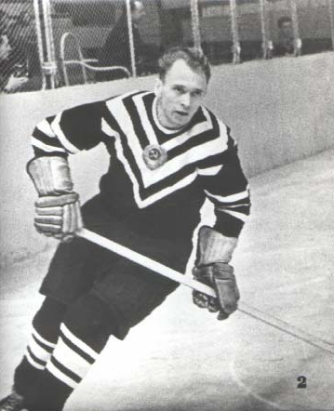

В 1950-е годы он был лучшим защитником мирового хоккея. Наши спортсмены впервые приняли участие в зимней Олимпиаде в 1956 году в итальянском городе Кортина д`Ампеццо. Николай Сологубов стал тогда первым «зимним» знаменосцем сборной СССР. Лишь одного хоккеиста в истории дважды признали лучшим игроком Олимпиады. Это он — советский защитник, фронтовик, армеец Николай Сологубов — в 1956-м и в 1960 годах. Кстати, уже в 1956-м ему исполнилось 32 года. До сих пор никому — ни одному голкиперу, защитнику или форварду — не удалось повторить его достижений. Соперники не знали, что с фронта Сологубов вернулся с перебитыми берцовыми костями. Воевал отчаянно и умело, дважды возвращался на передовую после тяжёлых ранений…
Он не просто прерывал атаки соперника неожиданными силовыми приёмами и ловкими манёврами, но и атаковал. Когда на Олимпиаде-56 канадский защитник разбил ему лицо, Сологубов только отмахнулся от врача: «Лечиться будем после игры!». В 350 играх он забросил 128 шайб, - в истории спорта это уникальный для защитника результат.

АРКАДИЙ ВОРОБЬЁВ (1924–2012)

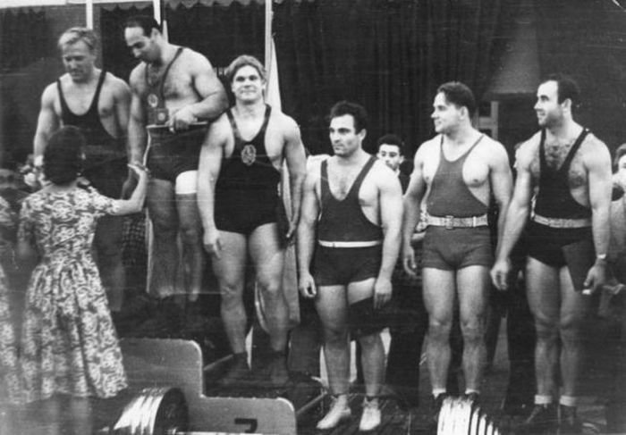

У него был девиз: «Драться по колено в крови и побеждать, заставляя чужие залы вставать под звуки нашего гимна».
Аркадий Воробьёв — эпоха в истории мирового спорта. Выдающийся тяжелоатлет, настоящий богатырь, спортивный интеллектуал, он дважды выигрывал олимпийское «золото», а на своей первой Олимпиаде в Хельсинки завоевал серебряную медаль. В 1960-м на Олимпиаде в Риме Воробьёв в 36 лет стал двукратным олимпийским чемпионом.
Не раз он бил мировые рекорды. Ему удалось продолжить победные традиции и на посту тренера сборной. Мы помним Воробьёва и как талантливого врача, доктора медицинских наук, исследователя, основателя Малаховского института физкультуры.
Он рвался на фронт со школьной скамьи — и в семнадцать лет, с третьей попытки, надел гимнастёрку. Служил в морской пехоте, был водолазом, отличился при форсировании Дуная. Первое его спортивное звание — чемпион Черноморского флота. А путёвку в успешную спортивную жизнь дал фронтовику легендарный маршал Георгий Жуков…

ЮРИЙ ТЮКАЛОВ (РОД. 1930)

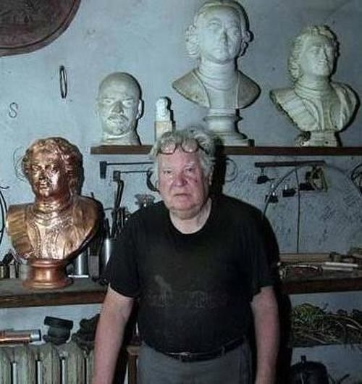

В Новоладожском краеведческом музее есть бюст Александра Суворова. «Это дар ленинградского скульптора Юрия Тюкалова!» — рассказывают экскурсоводы. Когда закончилась война, ему шёл пятнадцатый год, но мальчишка уже носил медаль «За оборону Ленинграда». Он провёл в осаждённом городе все дни блокады. Еле живой, помогал тем, кто совсем ослаб, тушил пожары. Готов был стоять за свой город до последнего вздоха. А после победы восстанавливал силы не только в госпиталях, но и в физкультурных залах. На Неве с петровских времён знали толк в гребной забаве. Тюкалов в начале 1950-х стал одним из лучших советских гребцов.
На первой нашей Олимпиаде — в Хельсинки в 1952-м — он выиграл престижную «одиночку», а через четыре года в Мельбурне стал чемпионом в «двойке». После большого спорта окончил Ленинградское высшее художественно-промышленное училище имени В.И. Мухиной. В его скульптурах — история Петербурга, история Великой Отечественной. Защитник Ленинграда, олимпийский чемпион, скульптор и сегодня работает в родном городе.

АНАТОЛИЙ БОГДАНОВ (1931–2001)

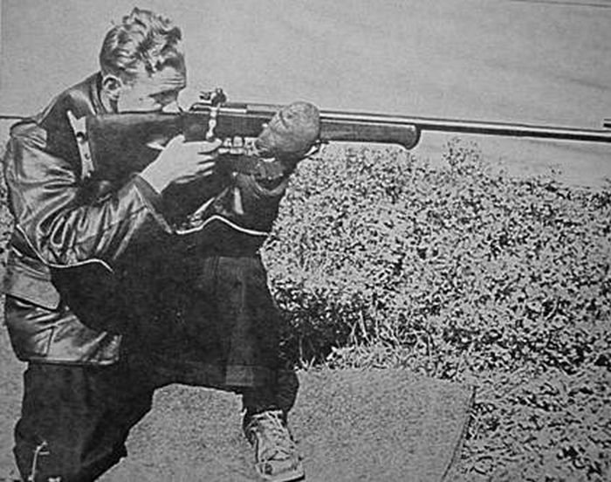

Орденоносец, двукратный олимпийский чемпион, многократный чемпион мира, Европы и СССР по пулевой стрельбе из винтовки. Он один из самых титулованных стрелков. Фамилию ему дали в детском доме: Богданов — Богом данный. А взрослеть ему выпало в блокадном Ленинграде. В одиннадцать лет он уже рвался на фронт. Восхищался бойцами, военными моряками, защищавшими город на Неве. Богданов стал юнгой, служил на катере. Там, на флоте, в годы войны он и выучился стрелять. А потом освоил и замысловатый музыкальный инструмент — тромбон, с которым выступал в военном оркестре. Перенёс тяжёлую болезнь. А затем, после Победы 45-го, стал одним из лучших спортсменов-снайперов ХХ века.

По материалам:
https://sensum.club/history/sovetskie-veterany-frontoviki-kotorye-stali-olimpijskimi-chempionami

